西南民族大学

实验报告
2026 ------2027学年第一学期
课程名称：软件工程学期实训（二）
学 院：计算机与人工智能学院
专 业：软件工程
年级：2024级
班级：2403班
同组人：
蔡俊杰 202430809148 （组长）
李汶航 202430809073
欧阳宇康 202430809188
陈泽恩 202430809254

西南民族大学学生实验报告
教学单位：计算机与人工智能学院 实验室名称：BS329 实验时间： 2026 年 9 月10 日
姓名： 专业： 软件工程 班级：2403班 学号:
实验项目名称：项目介绍 实验成绩：A 教师签名：崔梦天

一.实验背景与目的
本次实验为火情智能监测与预警系统项目介绍文档编写，属于软件生命周期项目启动阶段，现阶段仅开展项目背景调研、方案梳理、技术选型、开发模型选取、人员分工与进度规划和文档撰写工作，尚未开展大规模代码开发与模型训练。本次实验核心目的是掌握软件项目立项阶段文档编写方法，调研行业现状与现存痛点，完成项目定位、技术方案选型、开发模型选择、小组成员分工、整体开发进度规划，明确项目总体架构、业务流程与各阶段目标。为后续需求分析、任务分解、系统开发提供完整的项目总览依据，统一小组成员对项目的认知，避免项目目标理解不一致、技术方案模糊、开发阶段划分不清等问题，保障项目后续工作顺利开展。

二、实验材料与方法
本实验使用Word文档编辑工具、架构流程图绘图工具，查阅安防火情监测行业资料、软件工程课程参考资料，参考增量迭代开发模型相关理论，结合小组实训条件开展项目分析。采用文献调研法、方案对比分析法、模型选型分析、小组集体研讨的方式，完成项目背景、开发平台、技术方案、人员分工与开发进度的梳理与文档撰写，本阶段只完成文档规划，不进行系统实现。

三、实验主要过程与结果
完成项目介绍的撰写，如下：

火情智能监测与预警系统项目介绍
目录
一、 项目背景介绍 3
1.1开发背景与意义 3
1.2 现存问题与需求分析 4
1.3 核心功能与服务说明 6
二、软件开发平台 7
2.1 开发平台 7
2.2 开发语言 7
2.3 开发技术与方法 8
2.4软件开发模型选择 9
三、软件开发成员介绍与分工 10
3.1 成员基本介绍 10
3.2 人员分工安排 11
四、项目开发进度安排 11
4.1 总体进度规划 11
4.2 各阶段时间节点与核心任务 12

项目背景介绍

1.1开发背景与意义
火灾具有突发性强、危害范围广、损失程度大的特点，早期发现并及时预警是降低火灾损失、保障生命财产安全的核心环节。随着计算机视觉与人工智能技术的发展，基于视频的烟火自动检测逐渐成为安防监测领域的重要技术方向，但现有开源烟火检测项目多以实验室近景演示为主，在真实复杂场景中存在数据重复冗余、分辨率偏低、远距离样本不足、误报率高等突出问题，难以适配实际监测环境的需求。
本项目围绕“视频火情智能监测与预警”构建一套可演示、可迭代的完整系统，支持接入安卓手机摄像头推流、本地上传视频与RTSP网络摄像头等多类视频源，通过AI模型实时识别画面中的火焰与烟雾，产生分级预警信息，同时支持历史告警查询与统计分析。项目将AI检测技术与安防场景需求深度结合，既能够深化软件工程实践能力，验证计算机视觉技术在安防领域的应用价值，也具备实际场景的落地参考意义。项目为软件项目管理课程小组实训项目，由4人小组在约8周时间内完成。项目旨在构建一套火情智能监测与预警系统，实现“视频源接入→实时烟火检测→分级预警→前端展示→历史与统计”的完整闭环，并在课程要求下加入智能体复核与远距离识别能力。系统总体架构如下图所示。
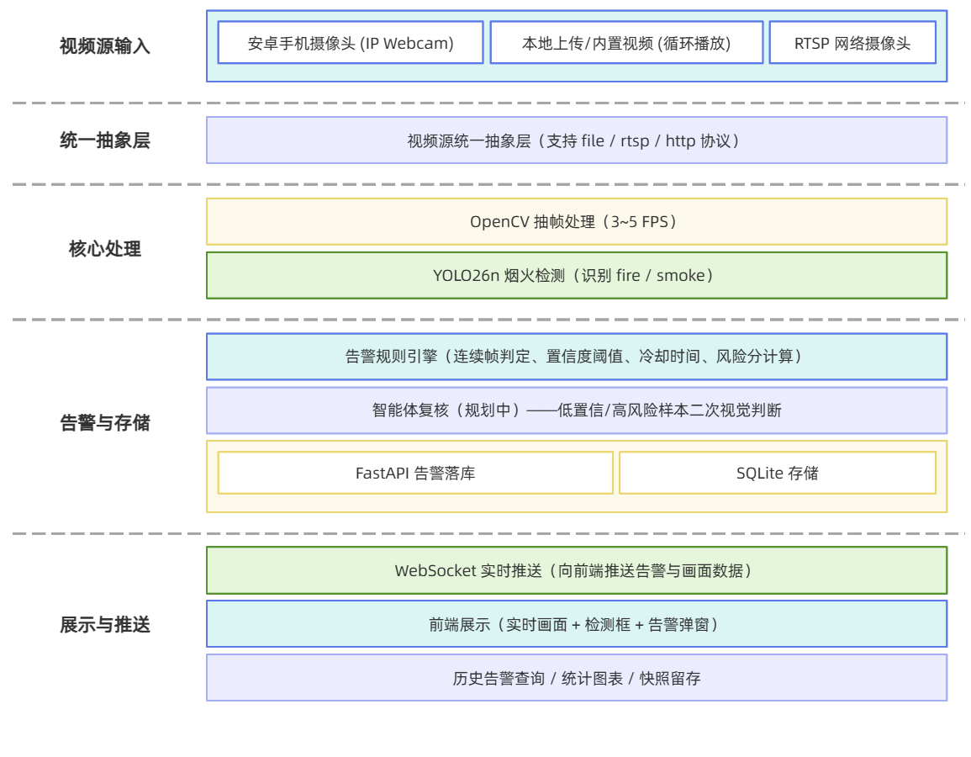
图1-1 系统总体架构
表1-1 项目概况
项目要素 | 内容
项目名称 | 火情智能监测与预警系统（FireGuard AI）
项目类型 | 软件项目管理课程小组实训项目（4 人小组）
项目周期 | 2026-09-03至2026-11-05，每周实训课以及课后时间
项目目标 | 实现“视频源接入 → 实时烟火检测 → 分级预警 → 前端展示 → 历史与统计”完整闭环；支持手机摄像头实时识别与本地上传视频识别；并加入智能体复核与远距离识别能力
技术定位 | 单机可部署、课堂可演示、过程可追溯、结果可对比
代码仓库 | github.com/Sanguine668/Fire-Monitoring-System
当前阶段 | 核心闭环已跑通，进入数据治理、智能体与远距离识别增强阶段

火灾早期发现直接影响损失大小。传统烟感设备受安装位置限制，难以覆盖大空间与室外场景；现有开源烟火检测项目大多停留在“实验室近景演示”，距离真实场景还有明显差距。

表1-2 项目背景与问题应对
问题 | 具体表现 | 应对措施
数据质量差 | 网络采集数据重复多、分辨率低、近景大火居多 | 数据体检+去重+防泄漏重划分，建立清洗流程
远距离识别弱 | 远处小目标样本少，模型学不到远处烟雾特征 | 补充远距离数据+切片检测+小目标训练
误报率高 | 灯光、夕阳、蒸汽、云雾易被误判 | 分级预警规则+负样本+智能体二次复核
工程闭环缺失 | 多数项目只有检测脚本，没有视频源管理与告警闭环 | 完整前后端系统+视频源管理+历史统计
演示不可控 | 课堂难以重现真实火情 | 手机推流+上传视频双通道，演示可复现

1.2 现存问题与需求分析
当前开源烟火检测方案与实际应用需求之间存在明显差距，现有方案多聚焦于近景理想场景，在真实复杂环境下表现不佳。一方面，现有数据集存在样本重复、分辨率低、远景小目标样本稀缺、烟雾标注缺失等问题，容易导致模型训练出现验证集泄漏、指标虚高，难以支撑远距离、复杂干扰场景下的检测需求；另一方面，现有系统功能单一，多仅实现基础检测功能，缺乏完整的预警闭环、多源视频管理、历史分析与智能复核能力，同时对移动端视频源适配不足，难以满足灵活部署、课堂演示等实际需求。
结合火情监测的实际需求与现存问题，本项目从功能性需求和非功能性需求两个维度进行全面需求分析，确保系统功能完整、运行稳定、体验良好：

1.2.1.功能性需求
系统功能性需求围绕核心闭环、增量增强、新增要求三个层级构建，覆盖视频接入、检测、预警、管理全流程：
（1）核心闭环功能
表1-3 核心闭环功能需求
功能名称 | 详细需求
实时监控 | 展示实时监测画面，叠加检测框标注，同步显示FPS、延迟、风险分等运行参数
烟火检测 | 基于YOLO模型对视频帧进行火焰、烟雾检测，输出目标位置与置信度
实时预警 | 通过连续帧判定、置信度阈值、告警冷却机制，产生分级告警信息
视频源管理 | 支持上传本地视频、手机IP推流、RTSP网络摄像头三类视频源的新增、启停控制
历史告警 | 存储告警记录，支持告警列表查询、告警确认处理。
（2）增量增强功能
表1-4 核心闭环功能需求
功能名称 | 详细需求
统计分析 | 通过图表展示告警趋势、告警类型分布等统计数据
系统配置 | 支持检测阈值、连续帧数量、告警冷却时间等参数的配置调整
告警快照 | 留存告警时刻的画面截图，便于事后回溯查看
（3）新增要求功能
表1-5 核心闭环功能需求
功能名称 | 详细需求
智能体复核 | 通过多尺度切片、时序融合、视觉语言模型复核，降低复杂场景下的误报率
远距离识别 | 通过切片推理、小目标专项训练、远景测试集评估，提升远距离小目标火情的识别能力

1.2.2 非功能性需求
为保障系统稳定运行、提升使用体验并支持演示与迭代，系统需满足以下非功能性需求：
性能需求：视频检测延迟低，实时画面流畅；支持多路视频源同时接入，高负载下无明显卡顿；检测模型推理速度满足实时抽帧检测要求，告警触发响应及时。
可用性需求：采用B/S架构，兼容主流浏览器；界面简洁直观，操作逻辑清晰，降低使用门槛；提供明确的状态提示与告警反馈。
可维护性需求：采用前后端分离架构，模块解耦；代码遵循统一规范并添加详细注释；模块化设计，模块间通过标准化接口交互；提供完善的运行日志，便于问题排查。
可扩展性需求：架构预留扩展接口，便于新增功能模块；支持模型迭代升级与数据集扩展，适配更多场景需求；前端组件可复用，提升开发效率。
兼容性需求：前端兼容Windows等主流操作系统及主流高版本浏览器；支持在普通Windows笔记本上部署运行，可通过局域网、手机热点完成设备互联，规避网络环境限制。

1.3 核心功能与服务说明
本系统为火情智能监测与预警系统，整体采用前后端分离架构，面向监测使用人员提供完整的火情检测、预警与管理服务。系统按“视频源接入层—前端展示层—后端服务层—AI检测层—数据层”组织，能够较好地满足火情智能监测、实时预警、历史回溯与统计分析的实际需求，同时支持课堂演示与功能迭代。
（1）核心闭环功能模块
①实时监控模块：作为系统核心展示页面，呈现实时监测画面与检测标注，同步展示运行参数与告警状态，是用户主要的交互界面。
②烟火检测模块：系统核心能力模块，基于AI模型对视频帧进行智能分析，识别火焰与烟雾目标，输出检测结果。
③实时预警模块：根据检测结果与告警规则，生成不同等级的预警信息，通过前端弹窗、提示等方式通知用户。
④视频源管理模块：支持多类视频源的接入与管理，提供本地视频上传、手机推流配置、RTSP源接入等功能，灵活适配不同使用场景。
⑤历史告警模块：存储所有告警记录，支持按时间、等级查询，提供告警确认处理功能，实现告警全生命周期管理。
（2）增量增强功能模块
①统计分析模块：对历史告警数据进行多维度统计，通过趋势图、分布图直观展示火情发生规律，为监测管理提供数据支撑。
②系统配置模块：提供检测参数、告警规则的配置入口，用户可根据不同场景调整检测灵敏度与告警策略。
③告警快照模块：自动留存告警触发时的画面截图，与告警记录关联存储，便于事后查看取证。
（3）新增增强功能模块
①智能体复核模块：构建二级检测机制，对低置信度、高风险的检测结果进行视觉语言模型二次复核，在保证实时性的前提下有效降低误报率。
②远距离识别模块：针对远距离小目标火情优化检测能力，通过切片推理与专项训练，提升远景场景下的火情召回率。
为支撑上述检测能力，项目已基于公开的烟火数据集（VOC2020）与自训练YOLO26n模型完成首轮验证，当前数据与模型现状如下表所示：
表1-6 数据集与首轮模型现状
类别 | 指标 | 结果
数据集 | 样本规模 | 2059张图/3299个标注框（仅fire一类）
数据集 | 重复情况 | 精确重复57组，近重复149组，存在训练与验证集的泄漏风险
数据集 | 分辨率与目标尺度 | 宽度中位数500像素；小目标（<32×32）占14.7%，远景样本稀缺
模型 | 训练环境 | YOLO26n（2.5M参数），PyTorch 2.11.0+cu128，RTX 4050 6GB
模型 | 验证指标 | mAP50=0.758，mAP50-95=0.424，Precision=0.759，Recall=0.699
模型 | 端到端验证 | 上传演示视频，25秒内产生4条严重明火告警，MJPEG画面正常

二、软件开发平台

2.1 开发平台
本系统采用前后端分离架构，在Windows环境下完成开发与本地部署。开发工具方面，后端与AI模型开发使用PyCharm或VS Code进行Python工程管理与调试，前端使用VS Code进行页面开发与运行；数据库采用SQLite存储业务数据，无需额外安装数据库服务，降低部署复杂度；模型训练依托本地RTX 4050（6GB显存）显卡环境，基于PyTorch 2.11.0+cu128与CUDA加速完成训练与推理。系统部署在单台Windows笔记本上，通过局域网或手机热点实现设备互联，支持安卓手机摄像头推流接入，规避校园网络环境的限制。
在平台划分上，前端以Vue3+Vite构建单页应用，面向用户提供Web交互界面；后端以FastAPI提供RESTful API与WebSocket实时通信服务；AI检测层基于Ultralytics YOLO框架实现烟火检测推理，通过OpenCV完成视频流读取与帧处理；数据层使用SQLite持久化存储告警、配置等业务数据。此外，系统规划集成视觉语言模型，实现智能体复核功能，进一步提升检测准确率。

2.2 开发语言
本系统涉及的主要开发语言包括Python、JavaScript、SQL，以及用于页面与配置的HTML、CSS等。
后端与AI检测采用Python作为核心开发语言，基于FastAPI框架实现业务接口、WebSocket实时推送、视频流处理等功能，同时基于Ultralytics库完成YOLO模型的训练、推理与功能集成。前端采用JavaScript，在Vue3框架下编写页面组件、路由跳转、状态管理和接口调用，结合Element Plus组件库与ECharts实现统计图表可视化。数据库层面使用SQL进行表结构设计、数据查询与维护，保证本地数据操作的一致性。
综上，Python承担后端服务与AI算法开发任务，JavaScript承担前端交互开发任务，SQL负责数据存储与维护，共同构成本系统的语言体系。

2.3 开发技术与方法
系统采用前后端分离的 B/S 架构：前端负责页面展示与用户交互，后端负责业务处理与数据持久化，二者通过 JSON 格式接口通信，实时事件通过 WebSocket 推送。安卓手机摄像头推流、本地上传/内置视频、RTSP 网络摄像头三类视频源经统一抽象（file / rtsp / http）后，由 OpenCV 按 3~5 FPS 抽帧，送入 YOLO 检测模型；检测结果经告警规则引擎（连续帧判定、置信度阈值、冷却时间、风险分）处理后，由后端推送至前端渲染展示，完整流程如图2所示。
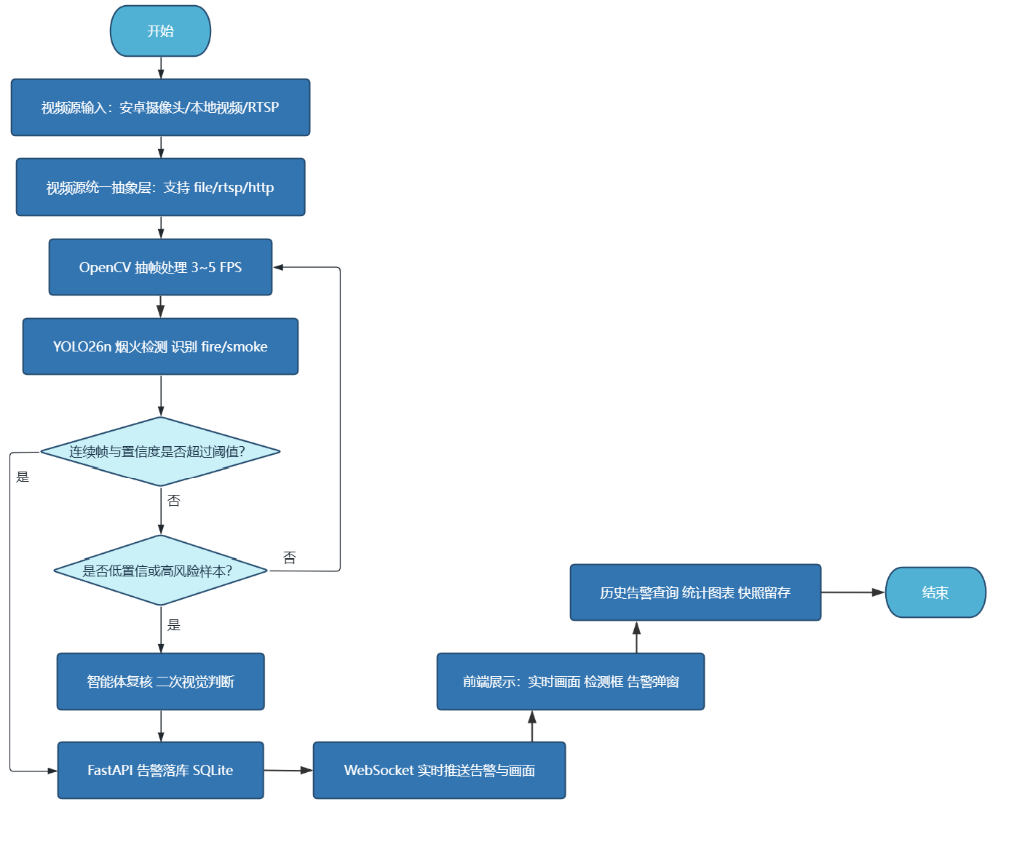
图2-1 业务处理流程图
后端基于FastAPI构建，原生支持异步处理与WebSocket，满足实时视频流与告警推送需求；数据采用SQLite轻量级存储，无需额外部署数据库服务，降低部署与维护成本。
前端采用Vue3，利用Composition API与组件化开发提升可维护性；UI集成Element Plus，状态管理使用Pinia，路由由Vue Router实现，HTTP通过Axios对接，构建工具选用Vite；统计图表基于ECharts实现。
AI检测基于Ultralytics YOLO26n轻量化模型，支持CUDA加速推理，兼顾速度与精度；规划中的智能体复核采用“多尺度切片+时序融合+视觉语言模型”二级架构，一级本地检测保障实时性，二级复核降低误报率。
关键设计决策：
结合实训周期与部署条件，团队明确了以下关键决策：
- 单机单进程、SQLite起步：不引入PostgreSQL与Docker，降低排障成本，同时保留后续演进空间；
- 自训练为主、开源模型作对比基线：参考D-Fire、Pyronear等开源方案进行效果对比；
- 演示双通道保底：安卓手机推流为主、本地上传视频备用，保证课堂演示稳定可控；
- 误报控制：连续多帧判定+置信度阈值+告警冷却机制，降低单帧误检导致的误报；
- 智能体分级设计：本地多尺度检测与时序融合作为一级检测，视觉语言模型仅复核高风险、低置信样本，兼顾实时性与准确率；
- 数据治理先行：先去重、再按相似组重新划分数据集，避免验证集泄漏，数据版本按v1（原始）→v1.1（清洗）→v2（补充远景与烟雾样本）逐步演进。
整体遵循迭代增量方法，模块化设计、接口先行、前后端并行开发，优先交付核心功能、逐步迭代增强；所选技术均具备强大社区支持与生产验证，技术风险低，可行性高。

2.4软件开发模型选择

2.4.1模型选择说明
本项目采用增量迭代开发模型，主要基于以下考量：
（1）模块化交付降低风险：功能按核心闭环、增量增强、新增要求分层，模块相对独立，可按模块逐步交付，避免一次性集成的风险，优先保障核心功能可用；
（2）灵活控制开发范围：项目含必做核心功能与扩展功能（智能体复核、远距离识别），可按实训进度灵活调整扩展功能实现深度，确保核心系统按时交付；
（3）早期验证与迭代：需求需在实际编码与测试中验证细节，先实现核心检测告警闭环，再迭代优化模型与扩展功能，便于及时调整方案、验证技术路径；
（4）架构适配性：前后端分离天然支持模块化开发，前端可独立部署页面模块，后端渐进式提供API，适合增量式实施。
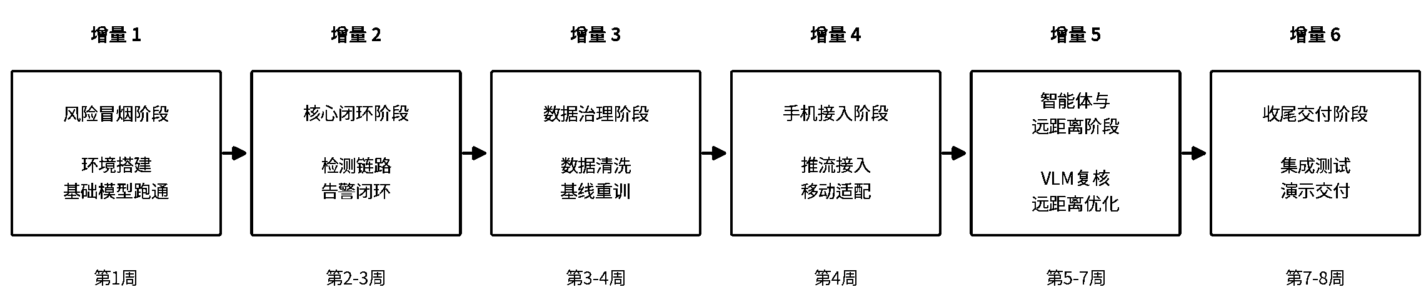
图2-2 增量迭代开发模型

2.4.2 生存期各阶段定义
（1）风险冒烟阶段
阶段目标：完成开发环境搭建，跑通基础模型，搭建前端页面骨架，验证技术可行性。
过程：环境配置、基础模型测试、前端工程初始化、核心技术点验证。
输出：可运行的基础原型、环境配置记录。
（2）核心闭环阶段
阶段目标：完成视频源接入、检测链路、告警闭环、前后端打通，实现核心业务流程。
过程：视频源管理开发、检测worker实现、告警引擎开发、前后端接口联调、基础功能测试。
输出：核心功能可用版本、接口文档。
（3）数据治理阶段
阶段目标：完成数据集清洗去重、防泄漏重划分，训练诚实基线模型，提升模型可靠性。
过程：数据集去重、相似组划分、数据集版本管理、基线模型重训、模型评测。
输出：清洗后的数据集v1.1、基线模型、模型评测报告。
（4）手机接入阶段
阶段目标：完成手机IP Webcam推流接入实测，完成演示预演，验证移动端视频源能力。
过程：推流链路调试、前端适配、端到端测试、演示预演。
输出：支持手机推流的可用版本、部署测试记录。
（5）智能体与远距离模块阶段
阶段目标：实现切片推理、时序融合、VLM复核功能，完成远距离识别优化，建立远景测试集并完成评估。
过程：切片推理实现、时序融合逻辑开发、VLM对接、小目标训练、远景测试、功能联调。
输出：完整增强版本、远景测试报告。
（6）收尾交付阶段
阶段目标：完成全系统测试、文档整理、项目演示与结项材料提交。
过程：集成测试、回归测试、演示脚本编写、项目彩排、文档汇总排版、成果提交。
输出：测试报告、最终系统源码、全套项目文档、验收报告。

三、软件开发成员介绍与分工

3.1 成员基本介绍
本项目开发团队由4名软件工程专业大三学生组成，团队内部2人具备Vue前端开发经验，其中1人学习过Python深度学习相关技术；剩余2名同学基础相对薄弱，主要承担文档、测试与数据工作。团队具备较扎实的软件开发理论基础与实践能力，熟悉软件工程流程规范，能协作完成需求分析、系统设计、编码实现、模型训练、项目管理与文档整理等开发任务。团队成员分工清晰，可高效推进火情智能监测与预警系统项目的开发与交付。
蔡俊杰：组长/技术负责人。统筹项目整体技术方案，负责需求与功能建模、AI模型训练与评测、检测worker与告警引擎开发、系统集成整合，同时承担项目演示总控工作，把控整体技术方向，协调解决开发过程中的技术难点。关键产出包括可运行系统、模型评测记录与需求规格说明书。
李汶航：前端/文档负责人。具备Vue3前端开发经验，负责前端页面开发实现，梳理非功能需求与界面交互需求；承担项目章程编写、进度章节撰写，负责远距离场景素材收集，完成前端组件开发与演示环境准备。关键产出包括前端应用、项目章程与非功能需求章节。
欧阳宇康：需求与质量负责人。负责需求管理与质量保障，负责需求调查、需求追踪矩阵维护；主导测试工作，编写测试用例、记录测试执行结果；完成WBS字典、RACI责任矩阵编制，负责公开数据集检索收集。关键产出包括需求调查记录、测试记录与WBS字典。
陈泽恩：配置与工具负责人。负责项目配置与文档管理，负责文档模板统一、全部文档汇总排版；管理版本仓库，使用Microsoft Project完成任务分解与甘特图绘制；收集困难负样本数据集，完成交付材料归档。关键产出包括四份文档成品与Project工程及截图。

3.2 人员分工安排
结合项目各阶段任务、文档撰写与数据集专项工作，团队将每位成员的职责统一归并为下表，明确各自的项目身份角色、主要工作内容与技能要求：
表3-1 人员分工矩阵图
序号 | 姓名 | 项目身份角色 | 项目主要工作内容 | 技能要求
1 | 蔡俊杰 | 组长、技术负责人 | 需求与功能建模、AI 模型训练与评测、检测 worker 与告警引擎开发、系统集成整合、项目演示总控； | 项目统筹、AI 模型训练与调优、后端开发、系统集成、需求建模
2 | 李汶航 | 前端、文档负责人 | Vue3 前端页面开发与组件实现、非功能与界面需求梳理、远距离场景素材收集；承担项目章程编写、进度章节撰写 | Vue3 前端开发、页面交互设计、技术文档撰写
3 | 欧阳宇康 | 需求与质量负责人 | 需求调查与需求追踪矩阵维护、测试用例编写与执行、WBS 字典与 RACI 责任矩阵编制、smoke 数据集检索收集 | 需求分析、测试设计与执行、项目管理文档编制
4 | 陈泽恩 | 配置与工具负责人 | 文档模板统一与全套文档汇总排版、版本仓库管理、使用 Microsoft Project 完成任务分解与甘特图绘制、困难负样本收集与登记表制作； | 文档管理、版本控制、项目管理工具

四、项目开发进度安排

4.1 总体进度规划
本项目采用增量迭代开发模型开展全流程开发工作，项目整体按照风险冒烟、核心闭环、数据治理、手机接入、智能体与远距离开发、收尾交付六大阶段有序推进，将系统功能拆分为多个独立增量模块，分阶段、分批次完成开发与验证。在开发过程中优先实现视频接入、烟火检测、实时预警、历史告警等核心功能，再根据项目进度迭代优化数据集、扩展智能体复核与远距离识别等增强功能。通过分增量交付、阶段性验证、逐步集成的方式，有效降低开发风险，保证系统稳定性与交付质量，确保在10周实训周期内完成平台开发、测试优化及文档整理，最终实现符合实训要求的完整软件系统交付。
截至目前，风险冒烟阶段与核心闭环阶段已完成，数据治理阶段正在推进中，手机接入、智能体与远距离、收尾交付三个阶段尚待开展，总体进度与计划基本一致。

4.2 各阶段时间节点与核心任务

4.2.1 风险冒烟阶段
时间：第1周
核心任务：完成开发环境搭建，跑通基础YOLO检测模型；搭建前端页面工程骨架；初始化版本仓库，制定文档模板，梳理测试预案。
对应增量模型：风险冒烟阶段

4.2.2 核心闭环阶段
时间：第2-3周
核心任务：完成本地视频源上传、YOLO检测链路、分级告警引擎开发；打通前后端接口与WebSocket实时推送；实现历史告警查询功能；编写接口文档与部署文档，完成核心功能测试。
对应增量模型：核心闭环阶段

4.2.3 数据治理阶段
时间：第3-4周
核心任务：完成原始数据集去重、按相似组防泄漏重划分；完成基线模型重新训练与评测；收集各类补充数据集与负样本，输出数据集v1.1版本；同步维护会议纪要与风险台账。
对应增量模型：数据治理阶段

4.2.4 手机接入阶段
时间：第4周
核心任务：完成手机IP Webcam推流接入调试，前端页面适配手机场景；开展手机端全流程实测；完成演示预演，更新部署配置文档。
对应增量模型：手机接入阶段

4.2.5 智能体与远距离模块阶段
时间：第5-7周
核心任务：实现多尺度切片推理、时序融合逻辑；对接视觉语言模型完成智能体复核功能；完成远距离小目标检测优化；搭建远景测试集，完成远距离场景测试与误报评估；完成数据与结果归档。
对应增量模型：智能体与远距离阶段

4.2.6 收尾交付阶段
时间：第7-8周
核心任务：完成全系统集成测试、回归测试与性能优化；整理WBS任务分解、Microsoft Project工程截图；编写演示脚本，进行项目彩排；全套文档统一排版；准备项目汇报材料，完成结项交付。
对应增量模型：收尾交付阶段

四、分析与讨论
在完成项目介绍文档编写过程中，我们梳理了当前烟火检测开源方案的短板，明确本项目采用前后端分离B/S架构与增量迭代开发模型，将项目划分为六个增量阶段，优先保证核心业务闭环，再迭代实现智能体复核、远距离识别等增强功能。分析发现AI软件项目技术选型不仅要考虑技术先进性，还必须结合实训硬件、小组能力、演示条件综合权衡，盲目选用复杂技术会带来项目落地风险。
同时我们也意识到项目进度规划需要考虑任务之间的耦合关系，算法数据集处理、模型训练任务和前后端开发任务存在并行与依赖关系；人员分工需要结合组员技术特长，做到人尽其责。如果项目介绍阶段对业务场景、技术风险评估不足，会直接造成后续开发阶段频繁修改方案，影响整体实训进度。

五、心得体会
通过本次项目介绍文档的编写实验，我们完整完成软件项目前期立项的梳理工作，深刻理解项目介绍文档对于整个小组项目的价值，它统一全体组员对于项目背景、技术路线、开发节奏的认知，是后续所有工作的总纲领。在小组集体研讨技术选型、开发模型、人员分工与项目排期的过程中，我们充分交流各自想法，权衡不同方案的优缺点。我们认识到一个完整软件项目不只是编写代码，前期的需求调研、方案评估、人员与进度规划同等重要，要兼顾功能目标、技术可行性和团队现实条件，这些实践体会对我们后续团队开发有很强指导意义。

注：实验报告的内容及格式可由学院根据学科专业特点确定；全校各专业必须使用学校统一封面。

